près les hebdomadaires politiques et littéraires, les magazines de faits divers des années 1930 puis les magazines d’information de l’après-guerre, l’ANR-Numapresse s’intéresse aux
A
magazines de bande dessinée. Ces périodiques seront étudiés dans leur totalité, comme systèmes sémiotiques et dispositifs médiatiques dont la signification culturelle doit se penser globalement – avec les couvertures, les parties rédactionnelles et les publicités, et peut-être même avant tout avec celles-ci, en s’interdisant de les considérer comme secondaires par rapport aux bandes dessinées. Aborder ces périodiques dans une perspective culturelle et médiatique permet de mettre au jour les fonctions discursives et imaginaires spécifiques qui sont les leurs : négociations entre différentes logiques de consommation de la culture de jeunesse d’après-guerre (Spirou, Tintin), invention d’une presse médiatique pour la jeunesse (Pilote magazine), discours contre-culturel (L’Écho des savanes), affirmation des sous-cultures dans un média pop (Métal Hurlant), tentative pour artifier la bande-dessinée (À Suivre). Ces deux jours de rencontres entre des spécialistes de la bande dessinée, des historien·ne·s de la presse et des chercheur·se·s en culture populaire et médiatique dessineront un panorama balayant un grand nombre de titres emblématiques et des enjeux particulièrement représentatifs de ces magazines, selon leurs périodes de publication, leurs politiques éditoriales et les publics auxquels ils se destinent.
24/
25 mars 2022
Maison de la Recherche
28, Rue Serpente, 75006 Paris

Organisateurs
Colloque Numapresse organisé par Matthieu Letourneux (Université Paris Nanterre) et Yoan Vérilhac (Université de Nîmes).
COLLOQUE Le Magazine de bandes dessinées

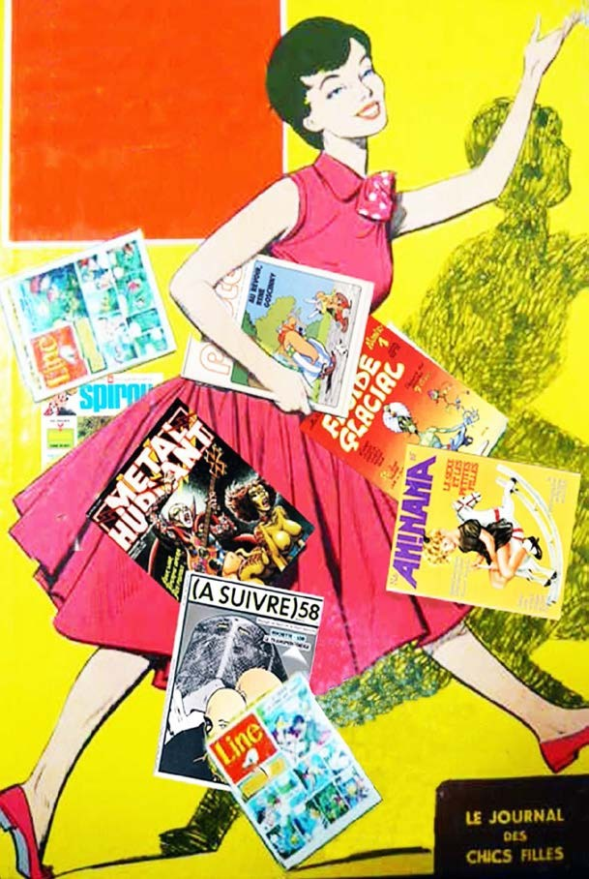
Perspectives médiatiques et culturelles
Colloque organisé par l’ANR Numapresse et le Centre d’histoire du XIXe siècle
Inscription auprès de yoan.verilhac@unimes.fr

Jeudi 24 mars/Amphithéâtre Molinié Vendredi 25 mars/Salle D116

9h00 - Introduction par Matthieu LETOURNEUX et Yoan VÉRi LHAC

1930-1960

Présidence : Adeline WRONA

10h00 - Les romans-feuilletons et les nouvelles dans les premiers magazines de bandes dessinées, Sophie BROS (université Paris-Nanterre).

11h00 - L’imaginaire technique et le savoir dans les journaux de bandes dessinées pour la jeunesse des années 1950 et 1960, irène LANg LET (université gustave Eiffel).

12h00 - L’imaginaire médiatique dans les journaux de bandes dessinées des années 1950 et 1960, Alexis LÉVRi ER (université de Reims).

1960-1980

Présidence : Marie-Ève THÉRENTY

14h30 - Les illustrés, leurs lecteurs, leurs lectrices dans les années 1950- 1960, Sylvain LESAgE (université de Lille).

15h30 - Acculturer l’underground, célébrer MAD. Vue sur l’underground dans les magazines de bande dessinée en France, 1969-1976, Nicolas LABARRE (université Bordeaux-Montaigne).

16h30 - Les seventies, le moment bédéesque du rire français, Alain VAi LLANT (université Paris-Nanterre).

1970-1990

Présidence : Lucia QUAQUARELLI

9h00 - Super-héros et culture scientifique : le continuum geek des parutions LUG (1975-1985), Simon BRÉAN (université Paris-Sorbonne).

10h00 - Les sous-cultures jeunes et rock dans la presse de Bandes dessinées des années 1970-1980 , Sixtine A U dE B ER T (université Paul Valéry- Montpellier 3).

11h00 - La transmédialité dans les magazines de bandes dessinées adultes des années 1980-1990, Aurélie HUz (université Paris-Nanterre).

1980-2010

Présidence : Anaïs GOUDMAND

14h30 - La place du sexe dans les magazines de bandes dessinées adultes (1982-1995), Yoan VÉRi LHAC (université de Nîmes).

15h30 - La culture matérielle de la bande dessinée – produits dérivés, tirages de tête et autopromotion 1980-1990, Julien SCHUH (université Paris-Nanterre).

16h30 - La culture geek et manga dans le rédactionnel des périodiques manga, Bounthavy SUVi LAY.

